Министерство образования и науки Российской Федерации
ФГБОУ ВО «Пензенский государственный университет»
Факультет вычислительной техники
Кафедра «Вычислительная техника»
Пенза 2025
Отчет
по лабораторной работе №1
по курсу «Логика и основы алгоритмизации в инженерных задачах»
на тему «Простые структуры данных»

Выполнил: студент группы 24ВВИ1
Марушкин Д.И.
Егорова К.А.
Винникова Е.С
Проверил: к.т.н., доцент
Юрова О.В.
Деев М.В.

Ссылка на GitHub: https://github.com/Krona-org/lb1.git
Лабораторные задания:
Задание 1: написать программу, вычисляющую разницу между максимальным и минимальным элементами массива.
Задание 2: написать программу, реализующую инициализацию массива случайными числами.
Задание 3: написать программу, реализующую создание массива произвольного размера, вводимого с клавиатуры.
Задание 4: написать программу, вычисляющую сумму значений в каждом столбце (или строке) двумерного массива.
Задание 5: написать программу, осуществляющую поиск среди структур student структуру с заданными параметрами (фамилией, именем и т.д.).

Пояснительный текст к программе:

1. Назначение программы
Программа представляет собой проект, включающий несколько функциональных модулей:
- Работа с одномерными массивами:
  - Инициализация массива случайными числами.
  - Вычисление разницы между максимальным и минимальным элементами.
- Работа с двумерными массивами (матрицами):
  - Инициализация матрицы случайными числами.
  - Вычисление суммы значений по столбцам.
- Работа с базой студентов:
  - Добавление и удаление студентов.
  - Поиск студентов по имени.
  - Вывод полного списка студентов.и.

2. Общая структура программы
- main.cpp — основной модуль, реализует меню и логику программы.
- array_utils.h / array_utils.cpp — функции для работы с массивами: инициализация, вывод и вычисление разницы элементов.
- matrix_utils.h / matrix_utils.cpp — функции для работы с матрицами: инициализация, вывод и суммирование столбцов.
- student_utils.h / student_utils.cpp — база студентов на основе std::list, функции добавления, удаления, поиска и вывода.

3. Использование std::list для студентов
Для хранения студентов используется контейнер std::list. Основные причины:
- Быстрое добавление и удаление элементов в любом месте списка без сдвига остальных элементов.
- Итераторы к списку остаются валидными после вставки или удаления других элементов (в отличие от std::vector).
Каждый студент хранится в структуре Student с полями: id, name, lastName, nomZach. Класс StudentDatabase управляет списком студентов и поддерживает автоинкремент ID.

4. Использование std::random для массивов и матриц
Для генерации случайных чисел используется стандартная библиотека <random>:
- std::random_device — источник энтропии.
- std::mt19937 — генератор случайных чисел Мерсенна-Твистера.
- std::uniform_int_distribution<int> — равномерное распределение в заданном диапазоне.
Преимущества такого подхода:
- Надёжные и качественные случайные числа.
- Лёгкая настройка диапазона значений.
- Современный и безопасный способ генерации чисел в C++17 и выше.

5. Работа программы
- Пользователь выбирает пункт меню:
  - Работа с массивом, матрицей или база студентов.
- В зависимости от выбора выполняется соответствующая функция:
  - Для массивов: создаются случайные элементы, вычисляется разница между максимумом и минимумом.
  - Для матриц: создаются случайные значения, вычисляется сумма по столбцам.
  - Для студентов: добавление, удаление, поиск и вывод списка.
- Все действия сопровождаются выводом промежуточных и итоговых результатов.
Программа построена с использованием динамической памяти для массивов и матриц, что позволяет работать с произвольными размерами данных.
Трассировка программы:
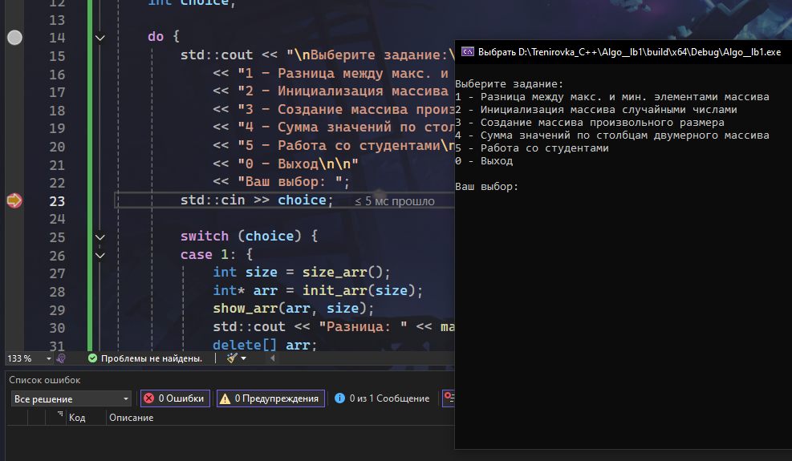
Рисунок 1 –Первичный запуск и демонстрация главного меню программы.
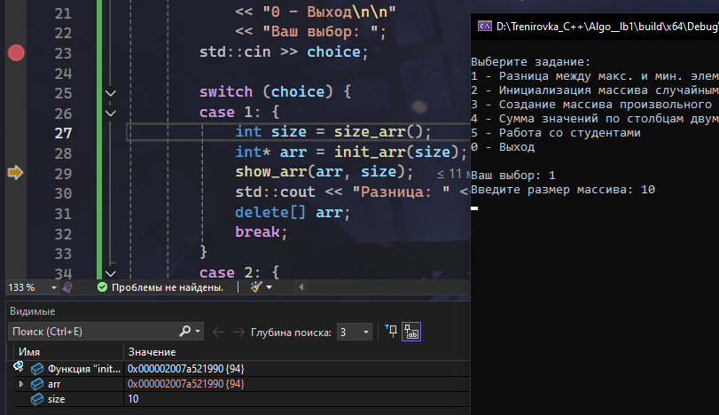
Рисунок 2 – Определение массива для первого задания.
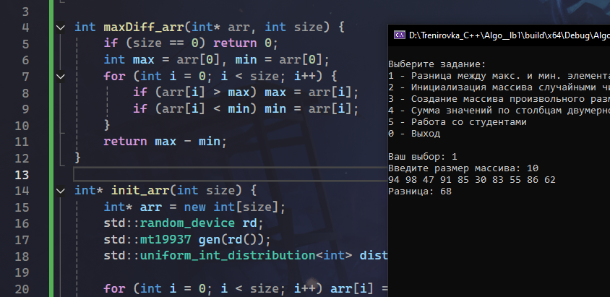
Рисунок 3 – Результат работы первого задания.
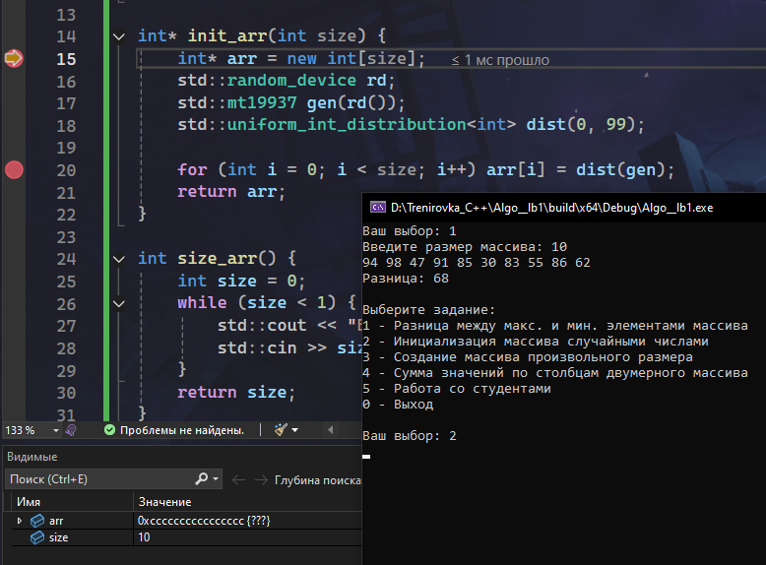
Рисунок 4 – Инициализация массива случайными числами для 2 задания.
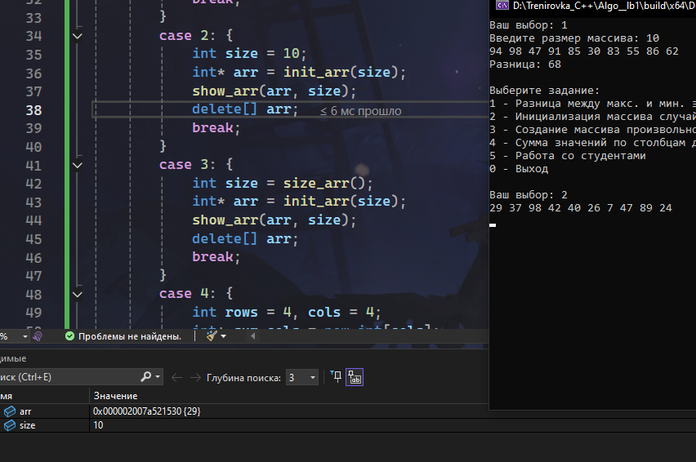
Рисунок 5 – Результат работы второго задания.
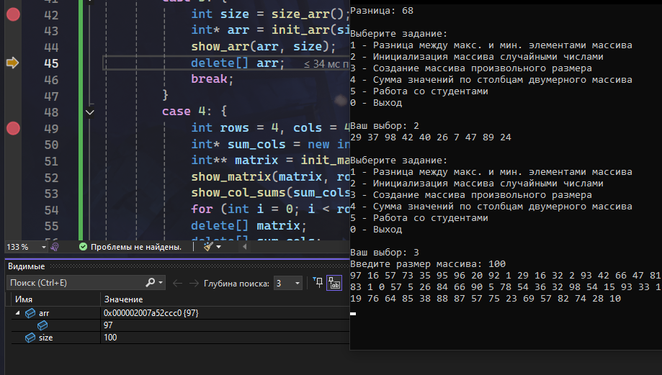
Рисунок 6 – результат работы третьего задания.
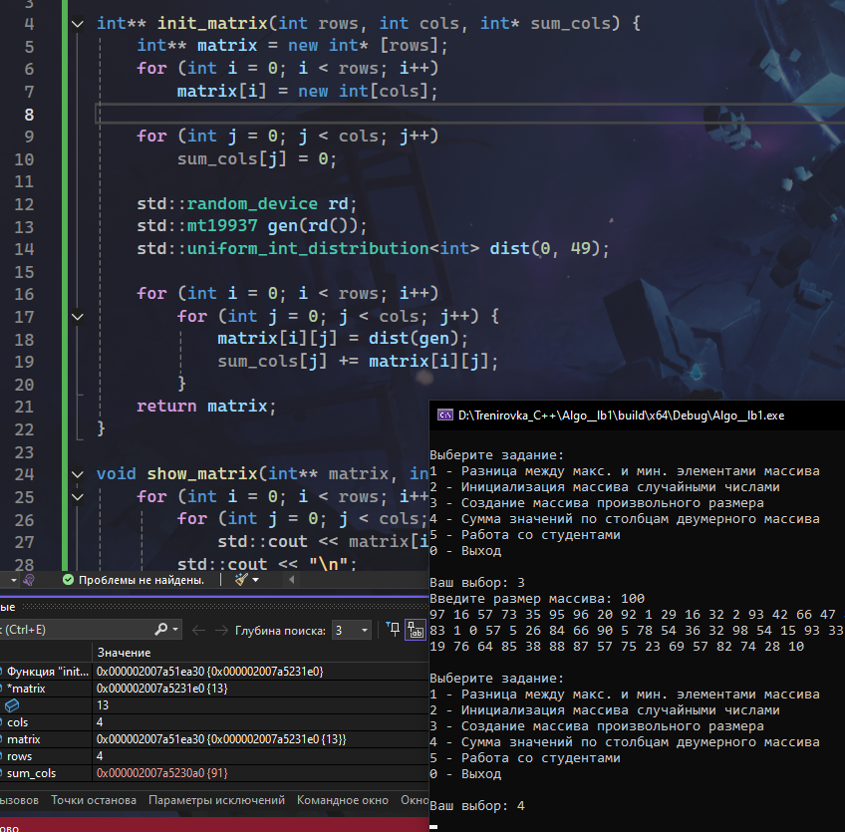
Рисунок 7 – Инициализация матрицы.
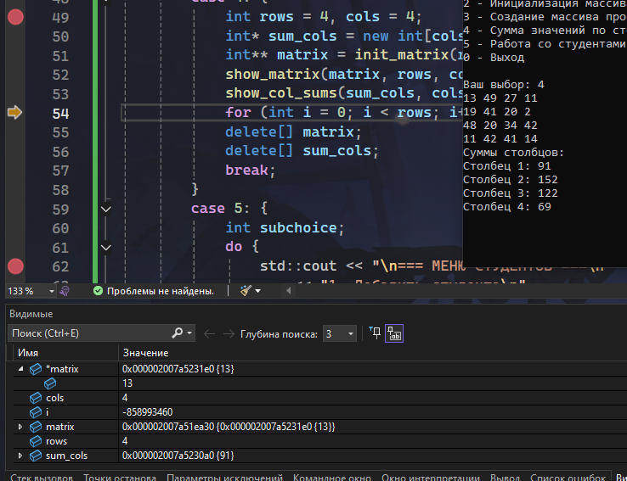
Рисунок 8 – Результат работы четвертого задания.
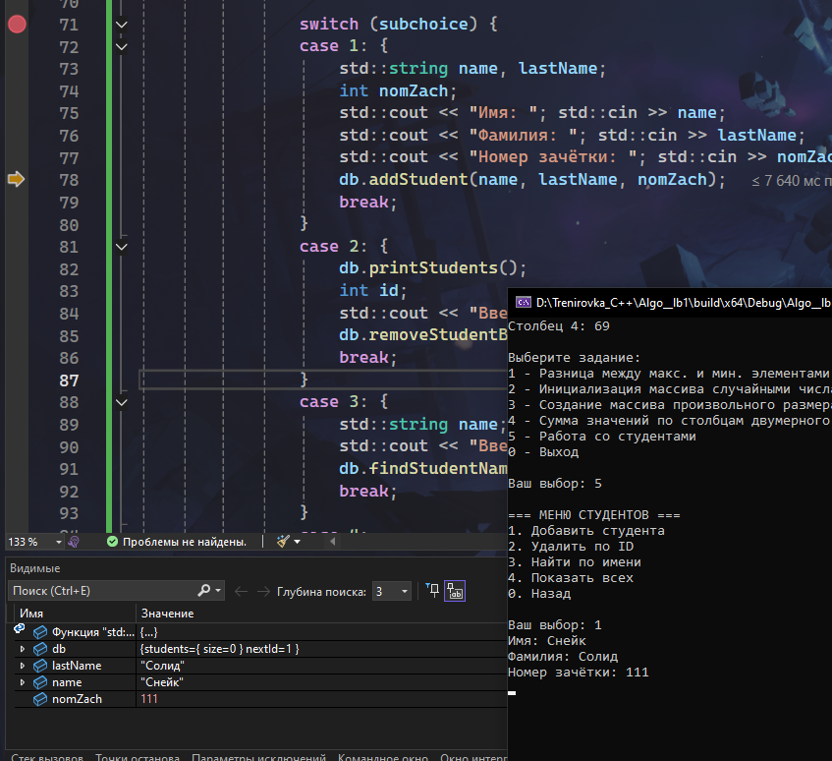
Рисунок 10 – Добавление студента.
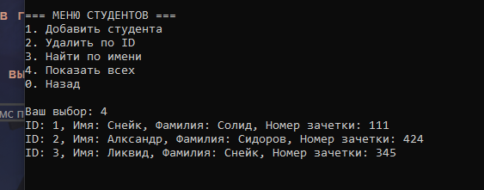
Рисунок 11 – Показать список студентов.
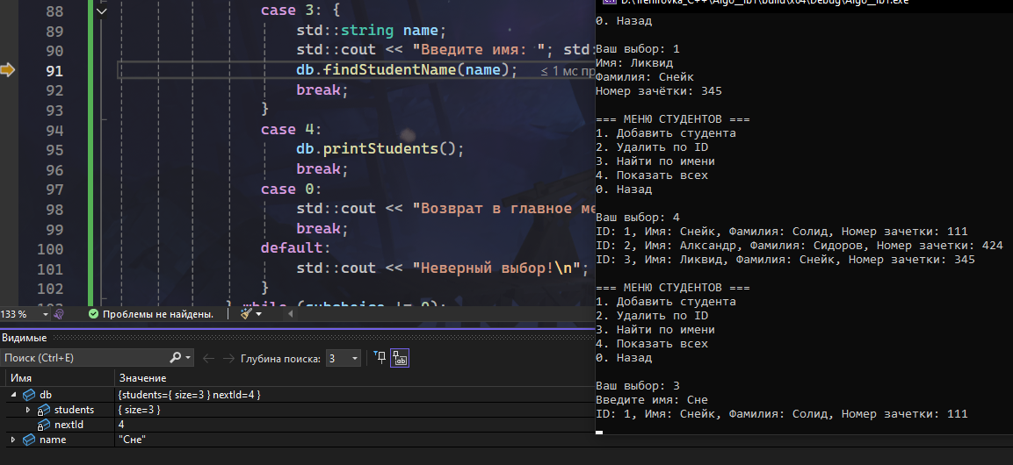
Рисунок 12 – Поиск студента по имени.
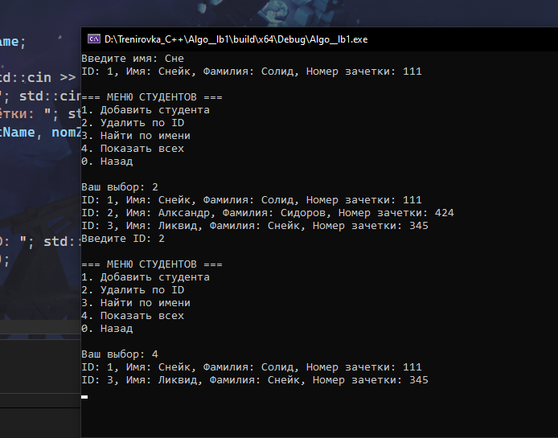
Рисунок 13 – Удаление студента.
Вывод:
При разработке данной программы я научился использовать базовые структуры данных.

Листинг программы:
main.cpp
#include <iostream>
#include <Windows.h>
#include "array_utils.h"
#include "matrix_utils.h"
#include "student_utils.h"

int main() {
SetConsoleOutputCP(1251);
SetConsoleCP(1251);

StudentDatabase db;
int choice;

do {
std::cout << "\nВыберите задание:\n"
<< "1 - Разница между макс. и мин. элементами массива\n"
<< "2 - Инициализация массива случайными числами\n"
<< "3 - Создание массива произвольного размера\n"
<< "4 - Сумма значений по столбцам двумерного массива\n"
<< "5 - Работа со студентами\n"
<< "0 - Выход\n\n"
<< "Ваш выбор: ";
std::cin >> choice;

switch (choice) {
case 1: {
int size = size_arr();
int* arr = init_arr(size);
show_arr(arr, size);
std::cout << "Разница: " << maxDiff_arr(arr, size) << "\n";
delete[] arr;
break;
}
case 2: {
int size = 10;
int* arr = init_arr(size);
show_arr(arr, size);
delete[] arr;
break;
}
case 3: {
int size = size_arr();
int* arr = init_arr(size);
show_arr(arr, size);
delete[] arr;
break;
}
case 4: {
int rows = 4, cols = 4;
int* sum_cols = new int[cols];
int** matrix = init_matrix(rows, cols, sum_cols);
show_matrix(matrix, rows, cols);
show_col_sums(sum_cols, cols);
for (int i = 0; i < rows; i++) delete[] matrix[i];
delete[] matrix;
delete[] sum_cols;
break;
}
case 5: {
int subchoice;
do {
std::cout << "\n=== МЕНЮ СТУДЕНТОВ ===\n"
<< "1. Добавить студента\n"
<< "2. Удалить по ID\n"
<< "3. Найти по имени\n"
<< "4. Показать всех\n"
<< "0. Назад\n\n"
<< "Ваш выбор: ";
std::cin >> subchoice;

switch (subchoice) {
case 1: {
std::string name, lastName;
int nomZach;
std::cout << "Имя: "; std::cin >> name;
std::cout << "Фамилия: "; std::cin >> lastName;
std::cout << "Номер зачётки: "; std::cin >> nomZach;
db.addStudent(name, lastName, nomZach);
break;
}
case 2: {
db.printStudents();
int id;
std::cout << "Введите ID: "; std::cin >> id;
db.removeStudentById(id);
break;
}
case 3: {
std::string name;
std::cout << "Введите имя: "; std::cin >> name;
db.findStudentName(name);
break;
}
case 4:
db.printStudents();
break;
case 0:
std::cout << "Возврат в главное меню...\n";
break;
default:
std::cout << "Неверный выбор!\n";
}
} while (subchoice != 0);
break;
}
case 0:
std::cout << "Выход...\n";
break;
default:
std::cout << "Неверный выбор!\n";
}
} while (choice != 0);

return 0;
}

student_utils.h
#pragma once
#include <list>
#include <string>
#include <iostream>

struct Student {
int id;
std::string name;
std::string lastName;
int nomZach;
};

class StudentDatabase {
public:
StudentDatabase();
void addStudent(const std::string& name, const std::string& lastName, int nomZach);
void removeStudentById(int id);
void printStudents() const;
void findStudentName(const std::string& name) const;

private:
std::list<Student> students;
int nextId;
};

student_utils.cpp
#include "student_utils.h"

StudentDatabase::StudentDatabase() : nextId(1) {}

void StudentDatabase::addStudent(const std::string& name, const std::string& lastName, int nomZach) {
students.push_back({ nextId++, name, lastName, nomZach });
}

void StudentDatabase::removeStudentById(int id) {
for (auto it = students.begin(); it != students.end(); )
if (it->id == id) it = students.erase(it);
else ++it;
}

void StudentDatabase::printStudents() const {
if (students.empty()) {
std::cout << "Список студентов пуст.\n";
return;
}
for (const auto& s : students)
std::cout << "ID: " << s.id
<< ", Имя: " << s.name
<< ", Фамилия: " << s.lastName
<< ", Номер зачетки: " << s.nomZach << "\n";
}

void StudentDatabase::findStudentName(const std::string& name) const {
bool found = false;
for (const auto& s : students)
if (s.name.find(name) == 0) {
std::cout << "ID: " << s.id
<< ", Имя: " << s.name
<< ", Фамилия: " << s.lastName
<< ", Номер зачетки: " << s.nomZach << "\n";
found = true;
}
if (!found)
std::cout << "Студенты с именем, начинающимся на \"" << name << "\" не найдены.\n";
}

array_utils.h
#pragma once
#include <iostream>

int maxDiff_arr(int* arr, int size);
int* init_arr(int size);
int size_arr();
void show_arr(int* arr, int size);

array_utils.cpp
#include "array_utils.h"
#include <random>

int maxDiff_arr(int* arr, int size) {
if (size == 0) return 0;
int max = arr[0], min = arr[0];
for (int i = 0; i < size; i++) {
if (arr[i] > max) max = arr[i];
if (arr[i] < min) min = arr[i];
}
return max - min;
}

int* init_arr(int size) {
int* arr = new int[size];
std::random_device rd;
std::mt19937 gen(rd());
std::uniform_int_distribution<int> dist(0, 99);

for (int i = 0; i < size; i++) arr[i] = dist(gen);
return arr;
}

int size_arr() {
int size = 0;
while (size < 1) {
std::cout << "Введите размер массива: ";
std::cin >> size;
}
return size;
}

void show_arr(int* arr, int size) {
for (int i = 0; i < size; i++) std::cout << arr[i] << " ";
std::cout << "\n";
}

matrix_utils.h
#pragma once
#include <iostream>

int** init_matrix(int rows, int cols, int* sum_cols);
void show_matrix(int** matrix, int rows, int cols);
void show_col_sums(int* sum_cols, int cols);

matrix_utils.cpp
#include "matrix_utils.h"
#include <random>

int** init_matrix(int rows, int cols, int* sum_cols) {
int** matrix = new int* [rows];
for (int i = 0; i < rows; i++)
matrix[i] = new int[cols];

for (int j = 0; j < cols; j++)
sum_cols[j] = 0;

std::random_device rd;
std::mt19937 gen(rd());
std::uniform_int_distribution<int> dist(0, 49);

for (int i = 0; i < rows; i++)
for (int j = 0; j < cols; j++) {
matrix[i][j] = dist(gen);
sum_cols[j] += matrix[i][j];
}
return matrix;
}

void show_matrix(int** matrix, int rows, int cols) {
for (int i = 0; i < rows; i++) {
for (int j = 0; j < cols; j++)
std::cout << matrix[i][j] << " ";
std::cout << "\n";
}
}

void show_col_sums(int* sum_cols, int cols) {
std::cout << "Суммы столбцов:\n";
for (int j = 0; j < cols; j++)
std::cout << "Столбец " << j + 1 << ": " << sum_cols[j] << "\n";
}

